Đề ôn luyện toán 2 - Đề số 29
A. YÊU CẦU
Củng cố và phát triển kiến thức, kĩ năng về :
- Các số từ 111 đến 200 (đọc viết, thứ tự, so sánh các số).
- Các số có ba chữ số (đọc, viết, cấu tạo thập phân, thứ tự, so sánh các số).
- Mét (nhận biết, ước lượng độ dài theo đơn vị đo (mét) ; đọc, viết, kí hiệu mét, quan hệ giữa m và dm, m và cm ; thực hiện phép tính trên số đo là mét).
B. ĐỀ LUYỆN TẬP
ĐỀ BÀI:
1. Viết theo mẫu:
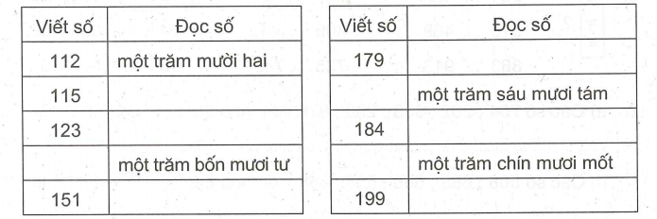
2.
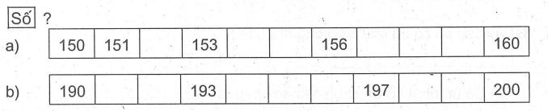
3. Khoanh vào chữ đặt trước cấu trả lời đúng:
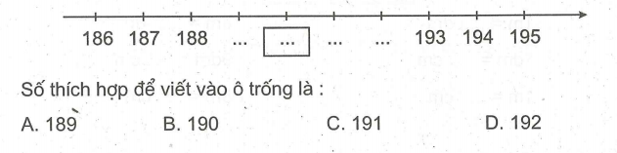
4. Viết theo mẫu:
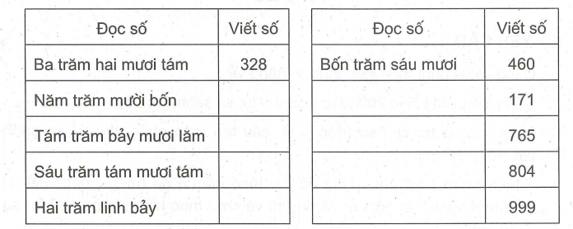
5. Với ba chữ số 0, 2, 4 ta viết được các số có ba chữ số,
mỗi số có đủ ba chữ số đó là :................................................................
6. Điền dấu ( > < = ) thích hợp:
234 .......264 702....... 604 125....... 100 + 25
510 .......409 309....... 412 641....... 600 + 39
863 .......913 725....... 752 489....... 500 + 5
7.
a) Các số 754 ; 262 ; 333 ; 290 ; 976 viết theo thứ tự từ bé đến lớn là :
.....................................................................................................................
Các số 568 ; 685 ; 586 ; 658 ; 865 viết theo thứ tự từ lớn đến bé là :
.....................................................................................................................
8.
a) Các số có ba chữ số giống nhau là :
.....................................................................................................................
b) Số bé nhất có ba chữ số khác nhau là :
.....................................................................................................................
9. Số?
1m =..... dm 6m = .....dm
1dm =... cm 9 dm = .....cm
1 m = cm 5 m = ......cm
10. Tính:
19m + 5m =................. 4m x 5 =............
58m + 24m =............. 6m x 2 =............
25m - 7m =................ 27m : 3 =............
66m - 15m =.................. 36m : 4 =............
11. Cây dừa cao 8m, cây thông cao hơn cây dừa 3m. Hỏi cây thông cao bao nhiêu mét ?
Bài giải:
...........................................................................
...........................................................................
...........................................................................
12.
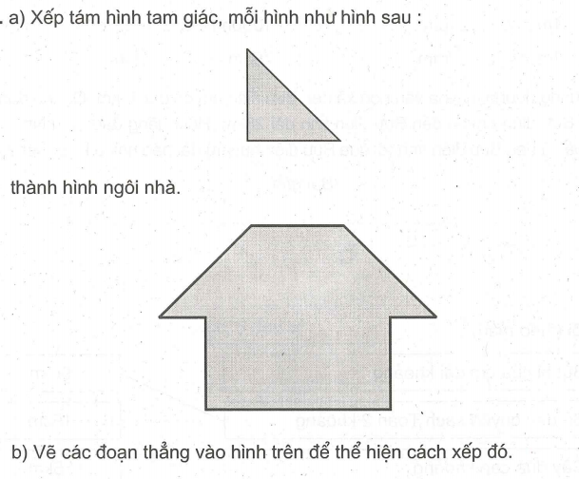
ĐÁP ÁN:
5.
Vì chữ số hàng trăm phải khác 0 nên với ba chữ số 0, 2, 4 ta viết được bốn số là 204, 240, 402, 420.
8.
a) Các số có ba chữ số giống nhau là : 111, 222, 333, 444, 555, 666, 777, 888, 999.
b) Vì số bé nhất có ba chữ số là 100, để có số bé nhất có ba chữ số khác nhau thì hàng đơn vị phải là số bé nhất khác 1 và 0 nên chỉ có thể là 2. Vậy số bé nhất có ba chữ số khác nhau là 102.
Hoặc có thể "giải thích" : Chữ số hàng trăm bé nhất khác 0 là 1. Chữ số hàng chục bé nhất khác 1 là 0, chữ số hàng đơn vị bé nhất khác 0 và 1 là 2. Vậy số cần tìm là 102.

